Dopíš do slov chýbajúce písmeno, pomôž si šlabikárom na str. 72 – 74

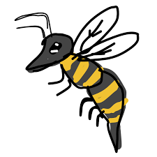  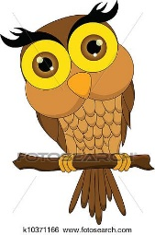 

o___a os___ so___a sov___

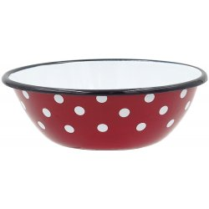 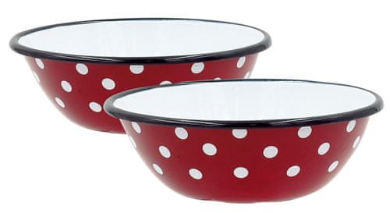 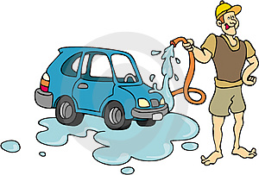 

m___sa mis____ um___va vesel___